Schneider Arthur Bourgasser Léo

TD3 : Commutation

Adresse IP 10.31.4.14

Adresse MAC 30-D0-42-EF-82-C7

Partie 1 :

1.2.2 :

Question : Quelle est l'adresse MAC de la carte réseau de l'ordinateur ?

Réponse : 30:d0:42:ef:82:c7

1.2.3 :

Question : Quelle est l'adresse MAC du PC voisin ?

Réponse : 30:d0:42:ef:c2:c5

1.2.5 :

Question : Quelle est l’adresse MAC de destination ?

Réponse : 30:d0:42:ef:82:c7

1.2.6 :

Question : Pourquoi l'ordinateur envoie-t-il une requête ARP avant d'envoyer la première requête ping ?

Réponse : Pour vérifier que les deux adresses IP possède le même masque de sous réseaux ?

1.3.2 :

Question : Sans compter les adresses de multidiffusion ou de diffusion, combien de paires d'adresses IP vers MAC de périphériques ont été acquises par ARP ?

Réponse : 18

1.3.3 :

Question : Envoyer de nouvelles requêtes ping à d’autres voisins ou à des sites distants.

Votre PC a-t-il ajouté des adresses MAC supplémentaires à la table ? Si oui lesquelles ?

Réponse : oui les paires ajoutées sont les paires des PC du sous-réseaux pingés.

Partie 2 :

2.1.2 :

Question : Les différents PC peuvent-ils communiquer entre eux ? Vérifier pour les échanges entre partie droite et gauche.

Réponse :

2.1.4:

Question : Les deux parties gauche (PC1 à 3) et droite (PC130 à 132) continuent-elles à communiquer ?

2.1.5 :

Question : Montrez que les deux sous-réseaux sont bine différents.

Reponse :

reseaux 1 = 192.168.1.0

reseaux 2 = 192.168.1.128

comme les adresses reseaux sont differentes cela montre qu’il ne s’agit pas du même sous-reseau.

2.1.6 :

Question : Noter les adresses des 2 sous-réseaux ainsi constitués

Reponse :

reseaux 1 = 192.168.1.0

reseaux 2 = 192.168.1.128

2.2.2 :

Question : Vérifier la configuration des interfaces de chacune des machines et la possibilité de dialoguer dans leur VLAN respectif.

Reponse :

Partir du PC1

Partir du PC31

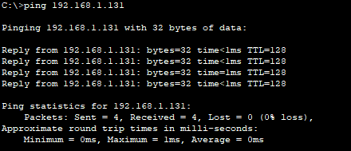

2.2.3 :

Passe

2.2.5 :

Question : Quel équipement doit-on ajouter au circuit pour que l'ensemble des machines puissent communiquer entre elles ?

Reponse : un routeur

2.2.6.a :

Question : Comment relier le routeur au commutateur ?

Reponse : en connectant le routeur sur des ports respectivement configurer sur le VLAN 2 et le VLAN 3.

2.2.6.d :

Question : Vérifier que les deux sous-réseaux peuvent communiquer !

Reponse :

Partir du PC 1

Partie 3

3.2.2 :

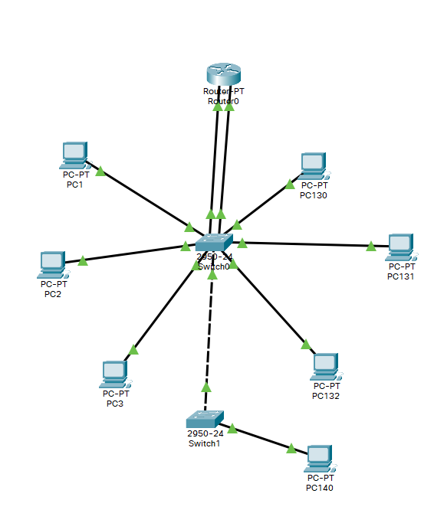

3.2.3 :

Question : PC140 peut-il communiquer avec l’un des PC du même VLAN ?

Reponse : oui :

Parti du PC130

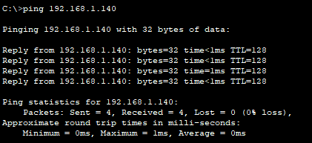

3.2.4.a :

Question : Que se passe-t-il dans les trames lors du passage d'une interface en mode « access » vers une interface en mode « trunk » et inversement ? Regarder par exemple sur Switch0, quand la trame arrive sur un port ... (faire une ou plusieurs captures d’écran des trames)

Reponse : Les champs TPID et TCI sont rajouté à la trame

Passage du mode « access » vers le mode « trunk »



3.2.4.c :

Question : Quelles manipulations doit-on effectuer pour que cette machine puisse communiquer avec son VLAN ?

Réponse : Il faut ajouter le VLAN à l’interface sur laquelle est lié le nouveau poste sur le switch 1. Il faut ajouter le VLAN 2 au trunk du Switch 0

3.2.4.d :

Question : Peuvent-ils encore communiquer avec les machines de leur VLAN ? Avec les autres machines ?

Reponse : Il peux toujours communiquer avec les machines de son VLAN et également avec les autres.

